BEC

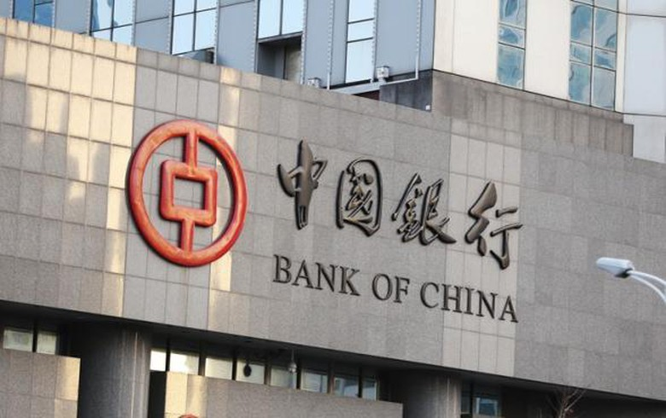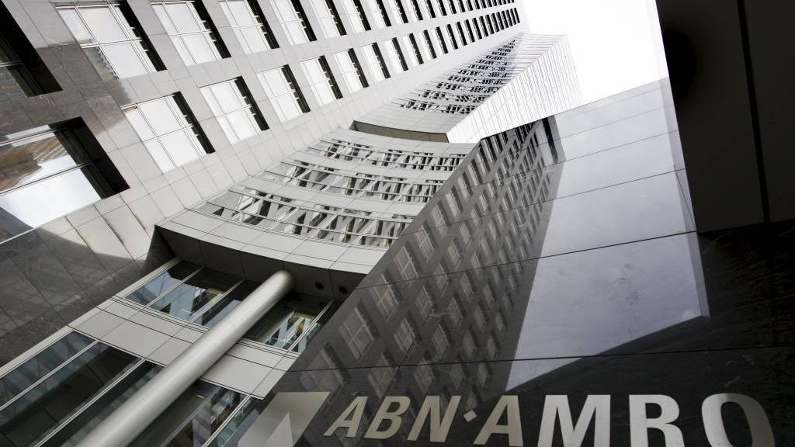

Stan van der Bruggen, Femke Hogenelst, Jelmer Nieuwenhuis, Carlo Schotborg en Rick van Zon

Bron kaft:

Titel: COO2

Naam student(en): Stan van der Bruggen

Femke Hogenelst

Jelmer Nieuwenhuis

Carlo Schotborg

Rick van Zon

Studentnummer(s): 591297

634866

621412

597143

635990

Opleiding: Bedrijfskunde voltijd

Nijmegen

Klas: BKN-C01

Groep: F

Coach: Joop Vinke

Datum: 15-11-2020

Plaats: Nijmegen

Story telling team 6

Opdracht A.

De gekozen sector is de bancaire sector. Wij hebben twee grote Nederlandse banken gekozen ING en ABN AMRO omdat deze banken beursgenoteerd zijn hier uitgebreide kwartaal en jaarverslagen voor te vinden zijn. Ook hebben wij drie buitenlandse banken gekozen dit zijn Deutsche Bank, Bank of China & Banco Satander (Spaans). Wij hebben gekozen voor de rol van CEO, omdat het de taak van de CEO is om de bank zo winstgevend mogelijk te maken. Want dan zijn de aandeelhouders tevreden omdat de aandelenkoers stijgt en er dividend wordt uitbetaald, de vreemd vermogen verschaffers lenen graag geld uit aan een gezond bedrijf waarbij er een hoge zekerheid is van terugbetaling, de CEO moet ervoor zorgen dat de bank gezond is om dit vreemde vermogen te kunnen aantrekken. De CEO kijkt naar het totaalplaatje daarom vinden wij het leuk om vanuit dit oogpunt de bancaire sector te onderzoeken. Wij hebben voor de volgende vijf kengetallen gekozen:

* Return On Average Equity (ROAE) 🡪 rentabiliteit eigen vermogen
* Cost/income ratio (efficiency ratio)
* Solvency total capital 🡪 solvabiliteit total vermogen
* Dividend payout ratio
* Current ratio

Doordat we de grafieken per bank hebben uitgevoerd zijn de best mogelijke visuals beperkt tot een lijn of staafdiagram. Wij hebben gekozen voor de grootste banken in Nederland en wereldwijd daardoor liggen de uitkomsten van de kengetallen op de zelfde lijn.

Opdracht B.

Bepaal in welke mate de CEO van jouw bedrijf tevreden kan zijn over de resultaten van het bedrijf.

De gekozen sector is de bancaire sector. Wij hebben twee grote Nederlandse banken gekozen ING en ABN AMRO omdat deze banken beursgenoteerd zijn hier uitgebreide kwartaal en jaarverslagen voor te vinden zijn. Ook hebben wij drie buitenlandse banken gekozen dit zijn Deutsche Bank, Bank of China & Banco Satander (Spaans).

De Chief Executive Officer (CEO) of Algemeen Directeur is eindverantwoordelijk voor het bestuur van de onderneming. De Algemeen Directeur coördineert de uitvoering van de werkzaamheden en vormt een belangrijke schakel tussen de verschillende afdelingen van een bedrijf. De CEO geeft namelijk leiding aan werknemers, variërend van uitvoerend personeel tot het managementteam, en overziet de operationele procedures op ieder niveau van de organisatie (Pérukel, 2020).

Opdracht C.

Hieronder de HTML linkjes naar de spreadsheets

ING -> Carlo Schotborg

<https://docs.google.com/spreadsheets/d/1732SUHkU5umuOhWJujdLOhkv6ZZgGdbqWplPMQfBlJc/edit?usp=sharing>

Banco Santander -> Jelmer Nieuwenhuis

<https://docs.google.com/spreadsheets/d/1UHi3NuHNJhDAsNYGDKOXc1Tv-L5KNvhuuDjcdUufkC4/edit?usp=sharing>

ABN AMRO -> Rick van Zon

<https://docs.google.com/spreadsheets/d/1z-m44vIzBIXs3CU3icRhfykgHfDgJT4kDKjXkizXsEQ/edit?usp=sharing>

Bank of China -> Femke Hogenelst

<https://docs.google.com/spreadsheets/d/12Xu57bzBIM4wxKt0XSNyxrpsAt2aeUMp64qF_LO65do/edit?usp=sharing>

Deutsche Bank -> Stan van der Bruggen

<https://docs.google.com/spreadsheets/d/12Xu57bzBIM4wxKt0XSNyxrpsAt2aeUMp64qF_LO65do/edit?usp=sharing>